
附件 1
2023 全国健康企业建设特色案例申报表
体现案例典型特征、核心内容，建议 15 字以内，标题 案例名称
尽量避免使用标点符号和空格
申报单位
（公章）
地 址
姓 名 部门职务 办公电话/手机
负 责 人
联 系 人
联合申报单位 如没有，无需填写此栏
姓 名 部门职务 办公电话/手机
负 责 人
联 系 人
□中央企业及所属企业 □地方国有及国有控股
单位类型 □外商投资企业 □民营企业
□混合所有制企业 □其他
主营业务在国民经济行业分类，可多选：
□ A农、林、牧、渔业 所属行业
□ B采矿业
□ C制造业


□ D电力、热力、燃气及水生产和供应业
□ E建筑业
□ F批发和零售业
□ G交通运输、仓储和邮政业
□ H住宿和餐饮业
□ I信息传输、软件和信息技术服务业
□ J金融业
□ K房地产业
□ L租赁和商务服务业
□ M科学研究和技术服务业
□ N水利、环境和公共设施管理业
□ O居民服务、修理和其他服务业
□ P教育
□ Q卫生和社会工作
企业规模 □ 大型企业 □ 中小企业
□职业健康 □体育健身 □心理健康 □营养健康
案例类型 □健康管理 □健康环境 □健康文化 □女工健康
□其他类型：
负责实施健康企业建设工作的部门：
□党委有关部门 工会 办公室 分管部门
安全技术和安全监督部门 □人力资源部门
□企业医院、医务室或健康管理中心（室）


□其他部门： （可多选）
公司分管领导职务：
案例报告应包含申报企业概况（需包括企业人数、男女
比例、平均年龄等信息），重点反映在开展健康企业建
设方面的具体项目、推进方式、制度保障、职工参与度、 案例报告
突出特色以及实际效果等，最好有具体数据和案例。报
告字数 4000—6000字。
请以附件形式单独提交案例报告，本表中不用填写。
可补充与案例相关的荣誉证书照片、扫描或复印件，图
补充材料 片资料，视频资料（建议不超过 5分钟）。
补充材料请通过网上提交通道直接上传。
1. 开展健康企业建设时遇到的主要困难。
需求调查 2. 需要的专业支持。
3. 2024年开展健康企业建设的主要方向。


附件 2
2023 健康班组案例申报表
申报单位
（公章）
实施班组
体现案例典型特征、核心内容，建议 15字以内，标题尽量 案例名称
避免使用标点符号和空格。
□职业健康 □体育健身 □心理健康 □营养健康
案例类型 □健康管理 □健康环境 □健康文化 □女工健康
□其他类型：
案例报告应包含班组情况及特点，需包括人数、性别、年
龄等基本信息。重点反映在开展健康班组建设方面的具体
项目、推进方式、制度保障、职工参与度、突出特色以及 案例报告
实际效果等，最好有具体数据和案例。报告字数 2000—
4000字。
请以附件形式单独提交案例报告，本表中不用填写。
负 责 人 姓名： 职务： 电话：
联 系 人 姓名： 职务： 电话：

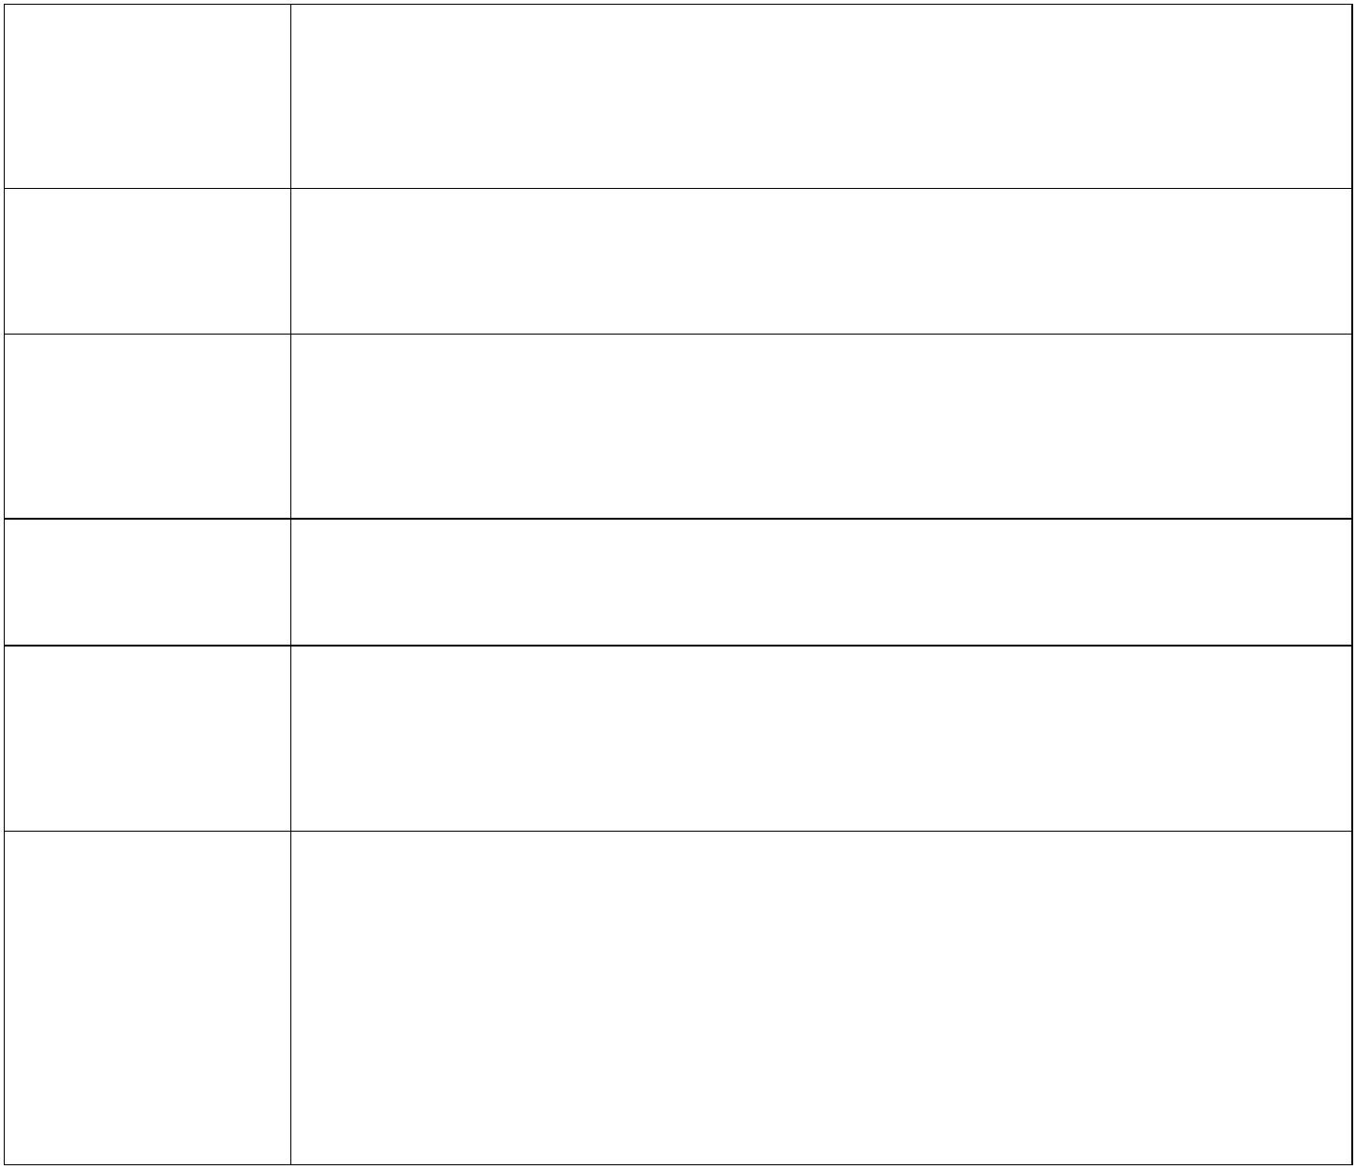
附件 3
2023 企业家和职工健康达人案例申报表
申报单位
（公章）
申报类别 □企业家健康达人案例 □职工健康达人案例
姓名： 性别： 年龄： 健康达人
部门： 职务： 电话：
联 系 人 姓名： 部门职务： 电话：
体现健康达人事迹的典型特征、核心内容，建议 15字以内， 事迹名称
标题尽量避免使用标点符号和空格。
参考文件正文对健康达人案例征集对象的要求，组织相关
事迹报告 事迹材料，报告字数 1000—3000字。
请以附件形式单独提交事迹报告，本表中不用填写。

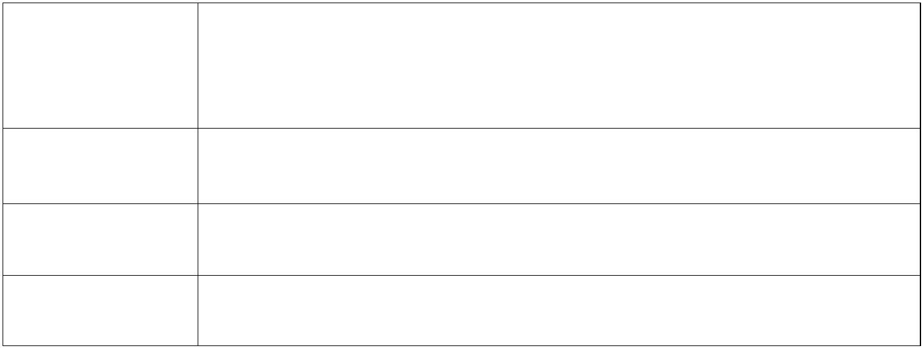




附件 4
2023 全国健康企业建设案例推荐表
推荐单位
（公章）
地 址
负 责 人 姓名： 部门职务： 电话：
联 系 人 姓名： 部门职务： 电话：
2023全国健康企业建设特色案例推荐名单
序号 案例名称 实施单位
1
2023健康班组案例推荐名单
序号 案例名称 所在单位 班组名称
1
2023企业家健康达人案例推荐名单
序号 案例名称 所在单位 达人姓名
1
2023职工健康达人案例推荐名单
序号 案例名称 所在单位 达人姓名
1
注：可根据实际推荐数量增加行数

